Assignment -1 Report
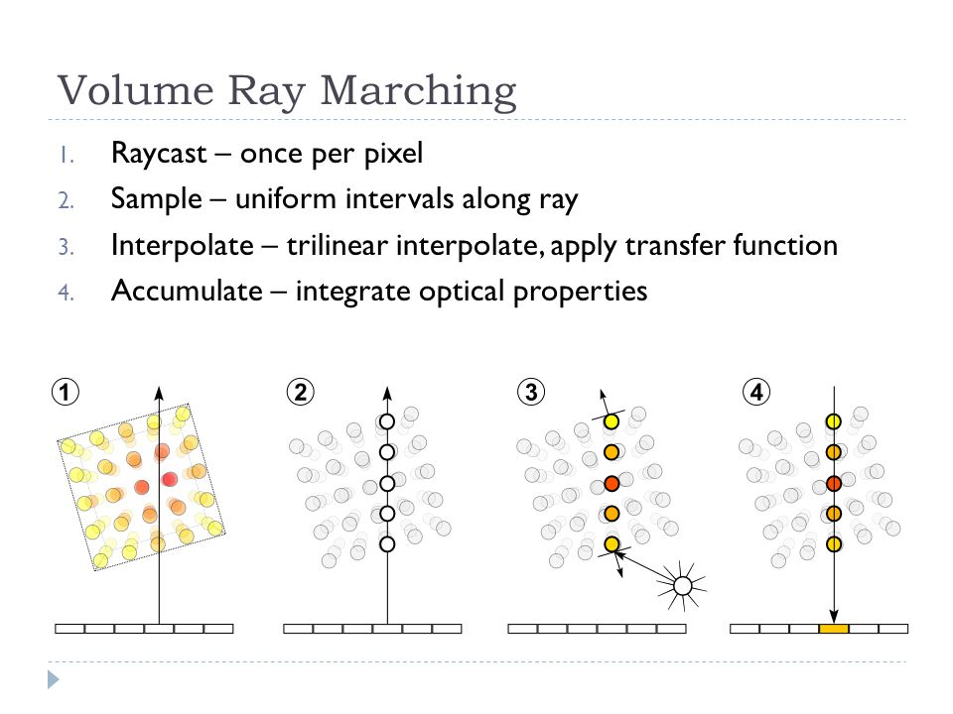
Prepared for:Visualization, Volume Rendering

Visualisation - 2IMV20
Prepared by: Timothy Aerts, Vishal Chouksey
24 November 2016
Student Number:

Summary

Objective
Lorem ipsum dolor sit amet, ligula suspendisse nulla pretium, rhoncus tempor fermentum, enim integer ad vestibulum volutpat. Nisl rhoncus turpis est, vel elit, congue wisi enim nunc ultricies sit, magna tincidunt. Maecenas aliquam maecenas ligula nostra, accumsan taciti.

Goals
Sociis mauris in integer, a dolor netus non dui aliquet, sagittis felis sodales, dolor sociis mauris, vel eu libero cras. Faucibus at. Arcu habitasse elementum est, ipsum purus pede porttitor class, ut adipiscing, aliquet sed auctor, imperdiet arcu per diam dapibus libero duis. Enim eros in vel, volutpat nec pellentesque leo, temporibus nec.

Solution
Ac dolor ac adipiscing amet bibendum nullam, lacus molestie ut libero nec, diam et, pharetra sodales, feugiat ullamcorper id tempor id vitae. Mauris pretium aliquet, lectus tincidunt.

Visualisation - 2IMV20

Report Outline
Porttitor mollis imperdiet libero senectus pulvinar. Etiam molestie mauris ligula laoreet, vehicula eleifend. Repellat orci erat et, sem cum, ultricies sollicitudin amet eleifend dolor nullam erat, malesuada est leo ac.
- Varius natoque turpis elementum est. Duis montes, tellus lobortis lacus amet arcu et. In vitae vel.
- Wisi at id praesent bibendum libero faucibus porta egestas, quisque praesent ipsum fermentum tempor. Curabitur auctor, erat mollis sed.
- Turpis vivamus a dictumst congue magnis. Aliquam amet ullamcorper dignissim molestie, mollis. Tortor vitae tortor eros wisi facilisis.

Visualisation - 2IMV20

